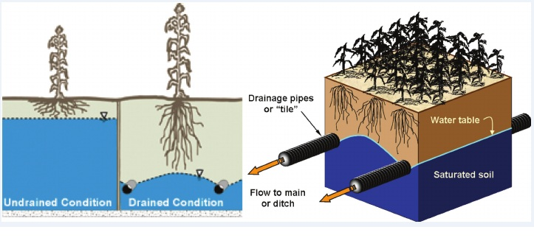
شكل 1مقايسه منطقه رشد ريشه در حالت زهدار و بدون زه

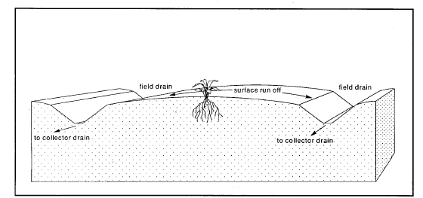
شكل 2 زهكشي به منظور جمع آوري آب ضافي از سطح زمين(جمع آوري رواناب سطحي)

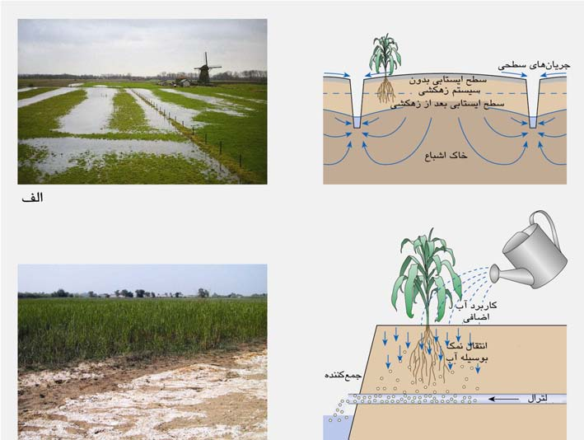
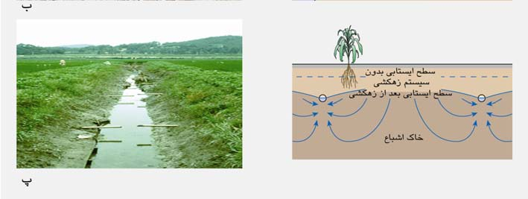
شكل 3- الف) زهكشي به منظور جلوگيري از ماندابي شدن منطقه ريشه(كنترل سطح ايستايي)
و جمع آوري رواناب سطحي ب) زهكشي به منظور جلوگيري از شوره زار شدن خاك ج) زهكشي به منظور جلوگيري از ماندابي شدن منطقه ريشه (كنترل سطح ايستايي)

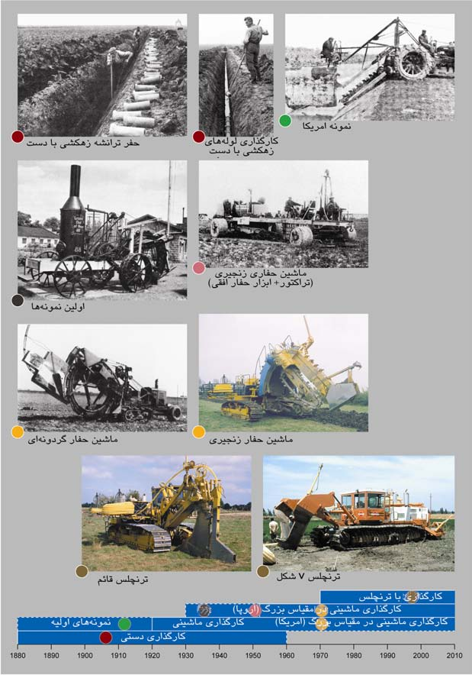
شكل4- تاريخچه كارگذاري ماشينهاي زهكشي

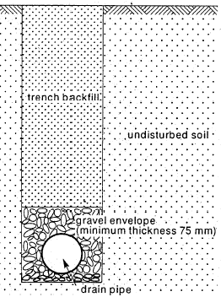شكل 5-قرار گرفتن لوله زهكش در ترانشه

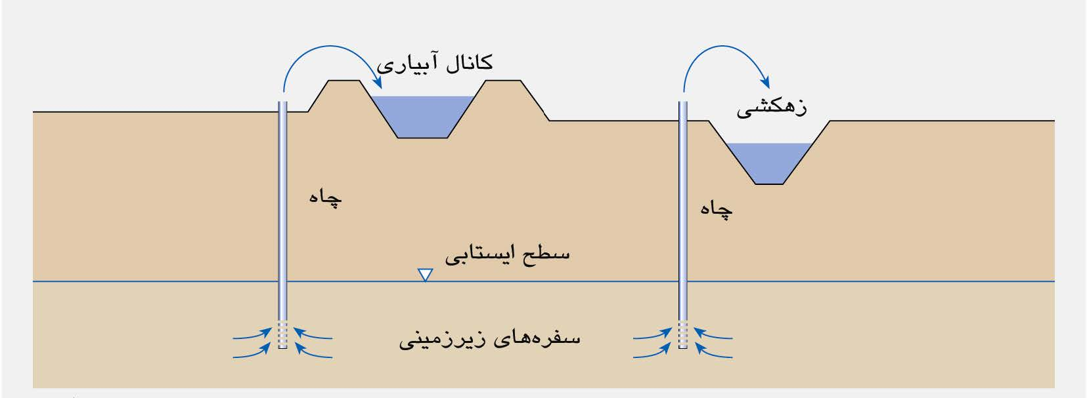
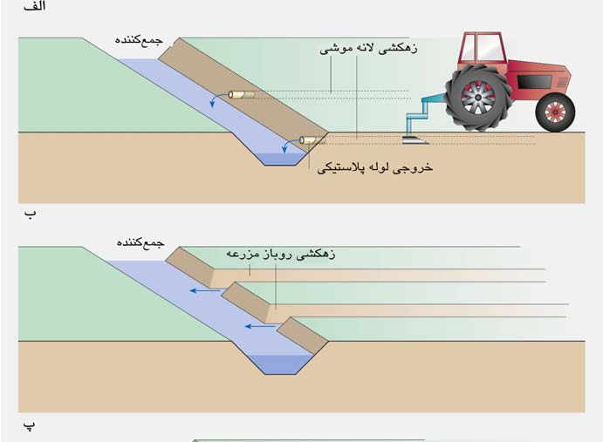
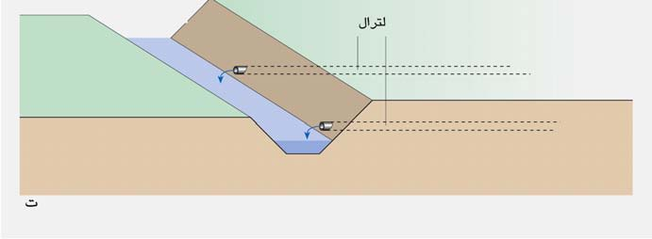
شكل6- انواع روشهاي زهكشي

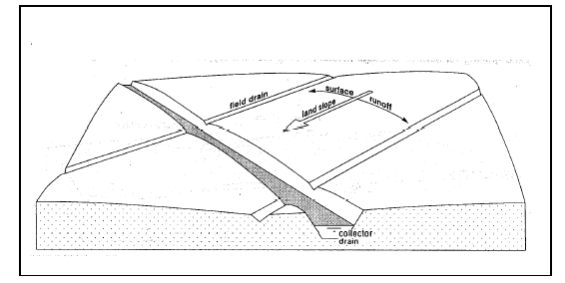شكل7-bedding
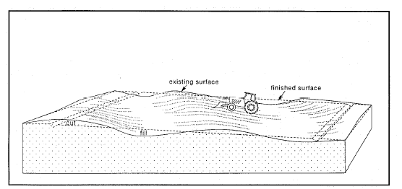شكل8-land grading
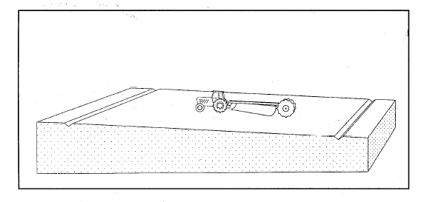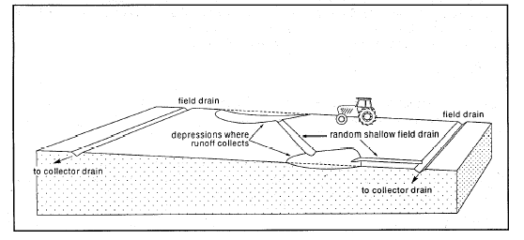شكل9-land planning

شكل 10- آرايش زهكشهاي سطحي بصورت تصادفي
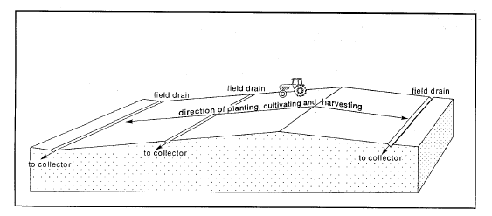 شكل 11- آرايش زهكشهاي سطحي بصورت موازي

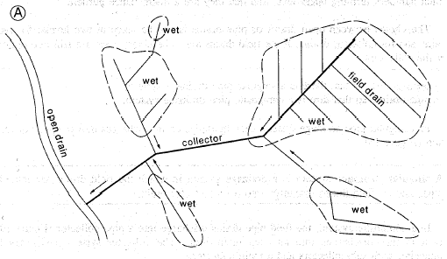
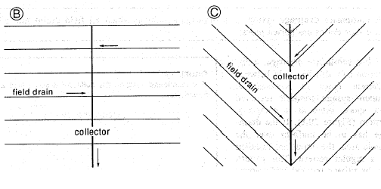شكل12-انواع آرايش زهكش هاي زيرزميني

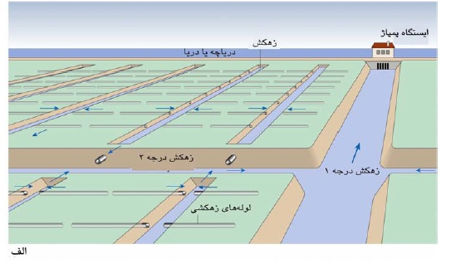
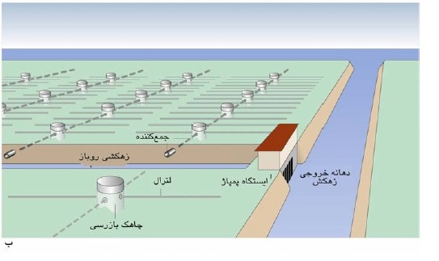
شكل 13-شبكه هاي منفرد(الف) و مركب(ب)

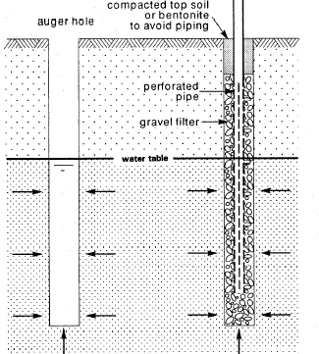شكل 14 دو نمونه از چاهك مشاهده اي
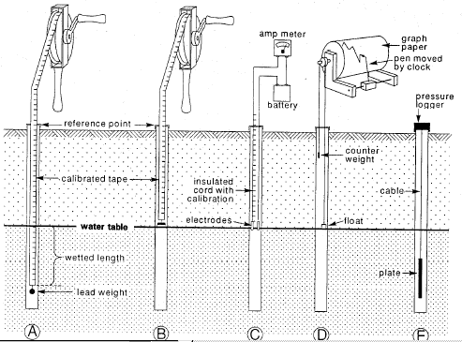شكل 15- انواع وسائل اندازه گيري سطح آب

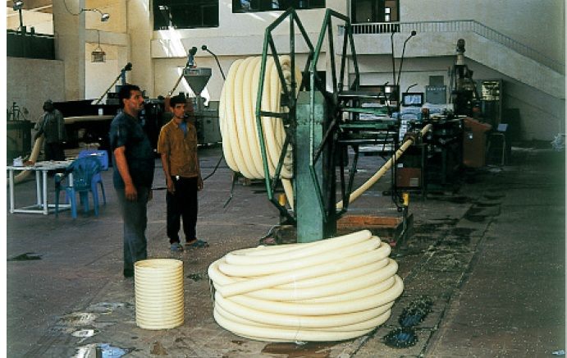شكل 16- لوله هاي زهكشي خرطومي
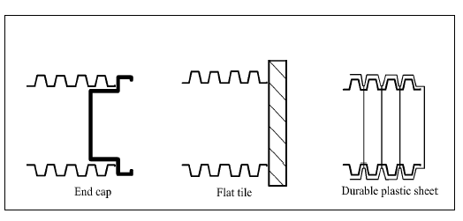شكل 17- انواع كلاهك انتهايي
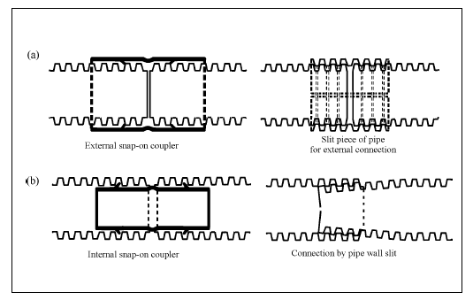شكل 18- انواع كوپلرها
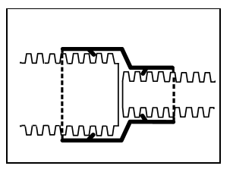شكل 19-نمايش يك تبديل
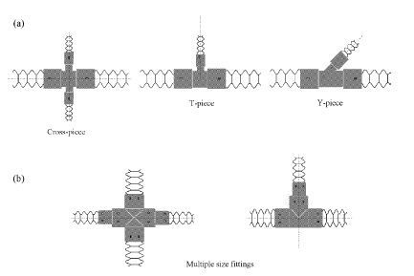شكل 20- انواع اتصالات دو لوله زهكش
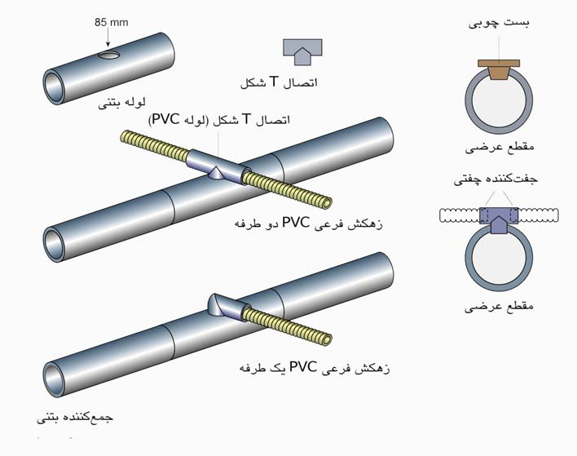
ادامه شكل 20
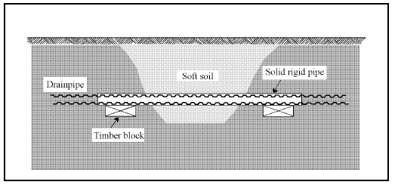شكل 21- پلهاي زهكشي
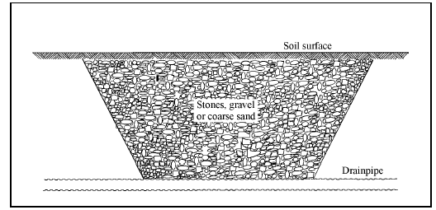شكل 22- ورودي كور
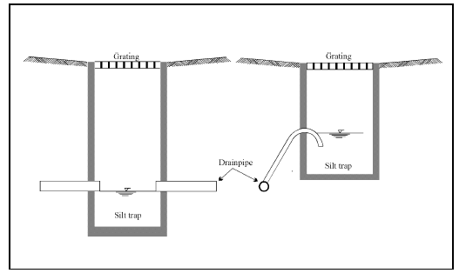شكل 23- ورودي هاي سطحي
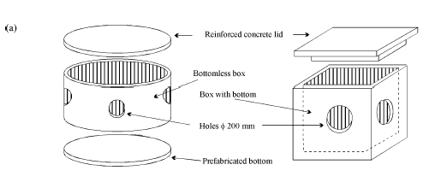شكل 24- انواع جعبه هاي اتصال
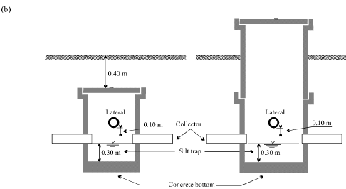ادامه شكل 24
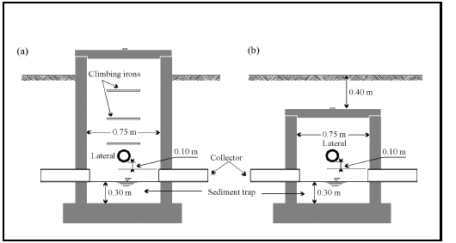شكل 25-محفظه هاي بازبين
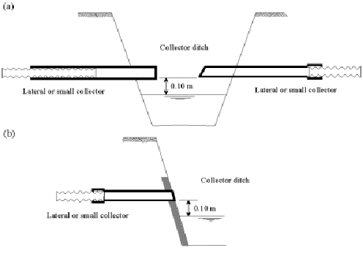شكل 26- انواع خروجي هاي ثقلي
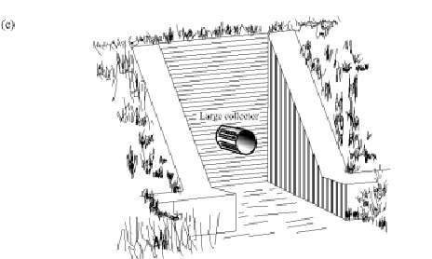ادامه شكل 26
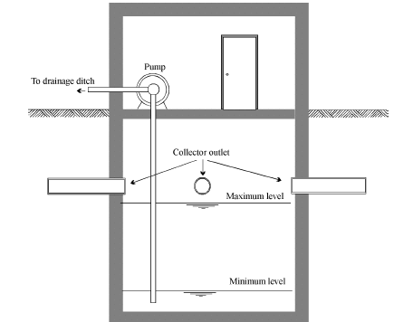شكل 27- خروجي زهكش توسط پمپ
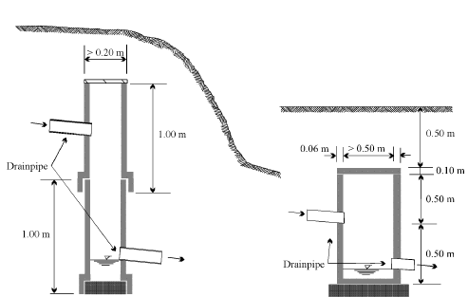شكل 28- كاهش دهتده هاي شيب

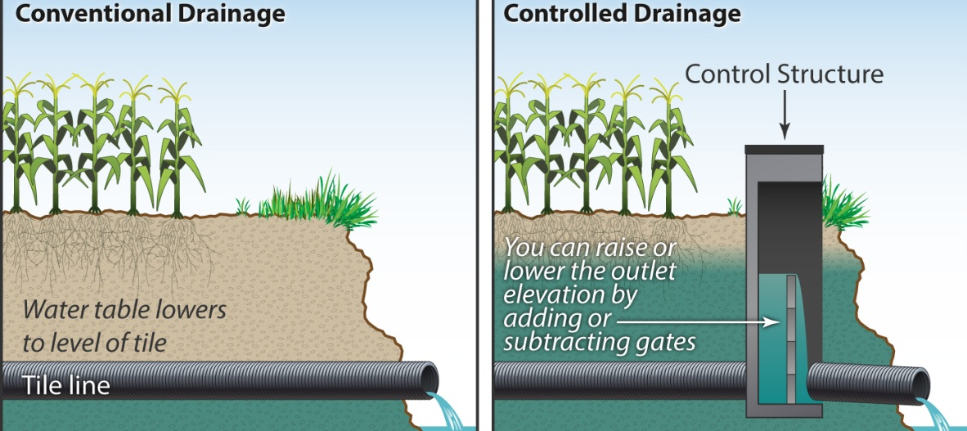
شكل 29- زهكشي كنترل شده

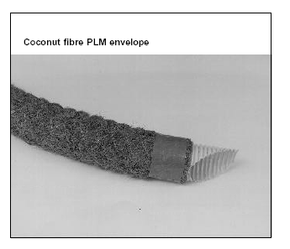شكل 30- يك پوشش آلي از الياف نارگيل
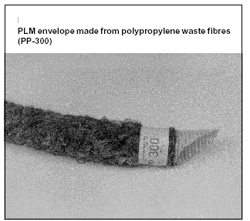شكل 31- پوشش مصنوعي PLM ساخته شده از الياف پلي پروپيلن (PP-300)
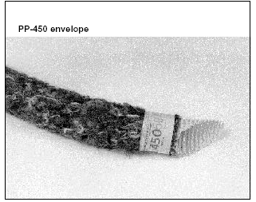شكل 32- پوشش مصنوعي PLM ساخته شده ار الياف پلي پروپيلن (PP-450)
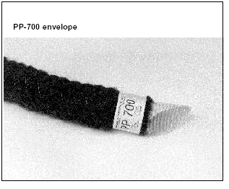شكل 33- پوشش مصنوعي PLM ساخته شده از الياف پلي پروپيلن (PP-700)
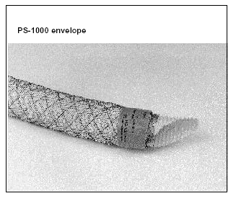شكل 34- پوشش مصنوعي PLMساخته شده از دانه هاي پلي استرن(PS-1000)
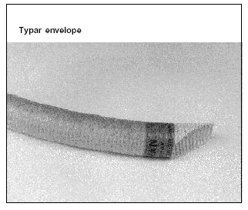شكل 35- نوعي پوشش ژئوتكستايل
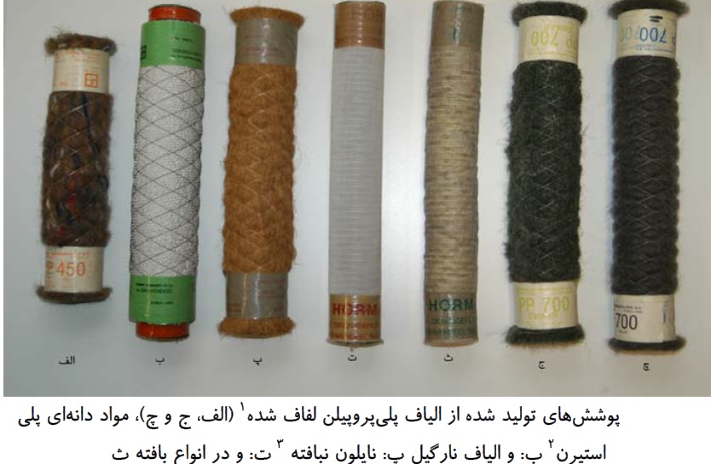
شكل 36-

شكل 37-
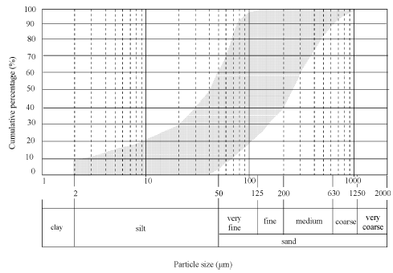شكل 38- دامنه اي از توزيع اندازه ذرات خاك كه سبب گرفتگي مي شود

.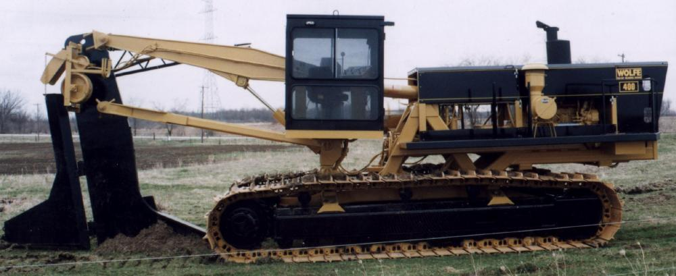
شكل39- تصوير يك ماشين ترانچلس با خيش‌هاي L شكل

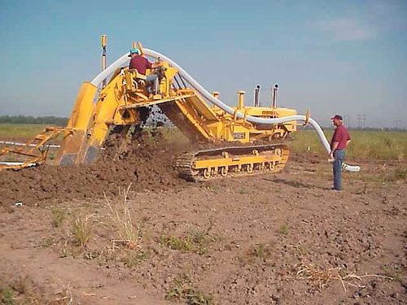
شكل 40- تصوير يك ماشين ترنچر زنجيره اي

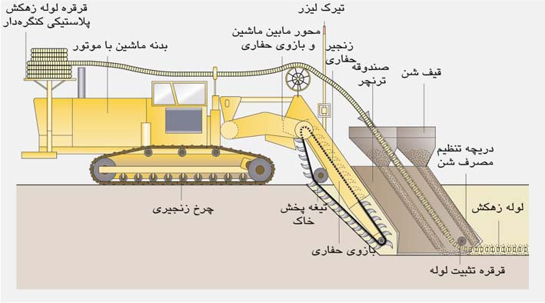

شكل41- شكل يك ماشين ترانچلر زنجيره اي

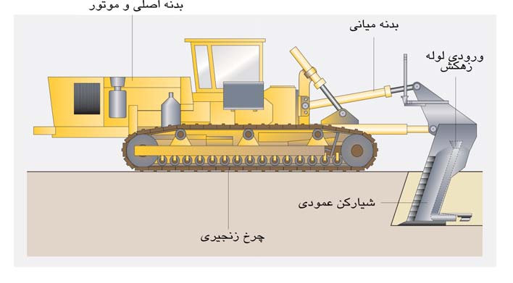
شكل 42- شكل يك ماشين ترانچلس با خيش L شكل

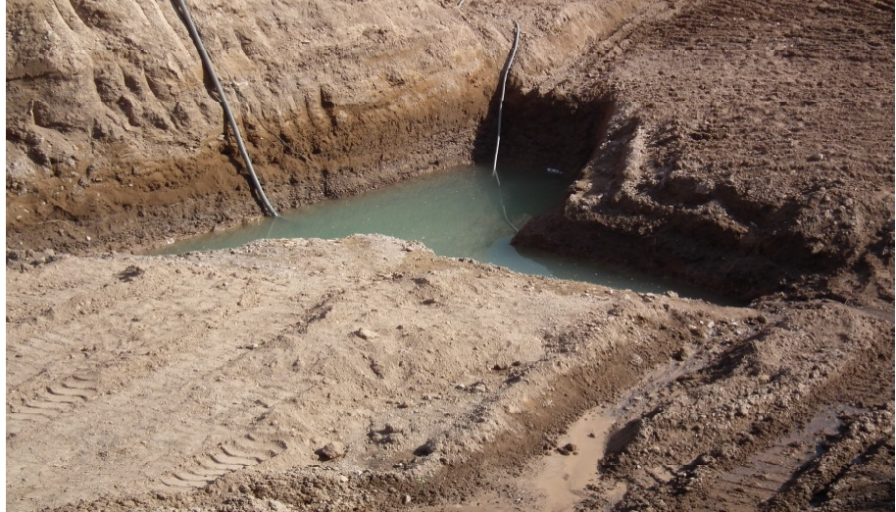

شكل 43- خروج زهاب جهت احداث فنداسيون ساختمان (گودبرداري و پمپاژ)

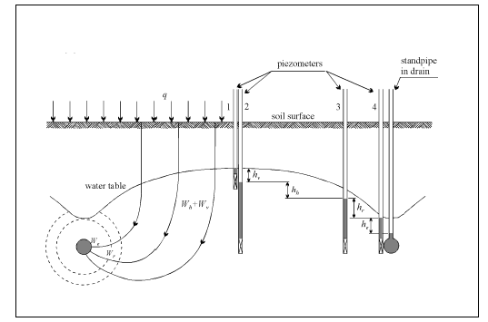شكل44- انواع جريان به سمت زهكشهاي لوله اي

